МЛ 189
МДК 01.01 Устройство, техническое обслуживание и ремонт узлов локомотива
Преподаватель: Чепурченко И. В.

Практическое занятие по теме: Аппараты высоковольтных цепей и электродвигатели постоянного тока.

Задание:
- С какими узлами взаимодействуют электрические машины на электровозе ВЛ80, подпишите название элементов электрической машины постоянного тока в соответствии с цифрами
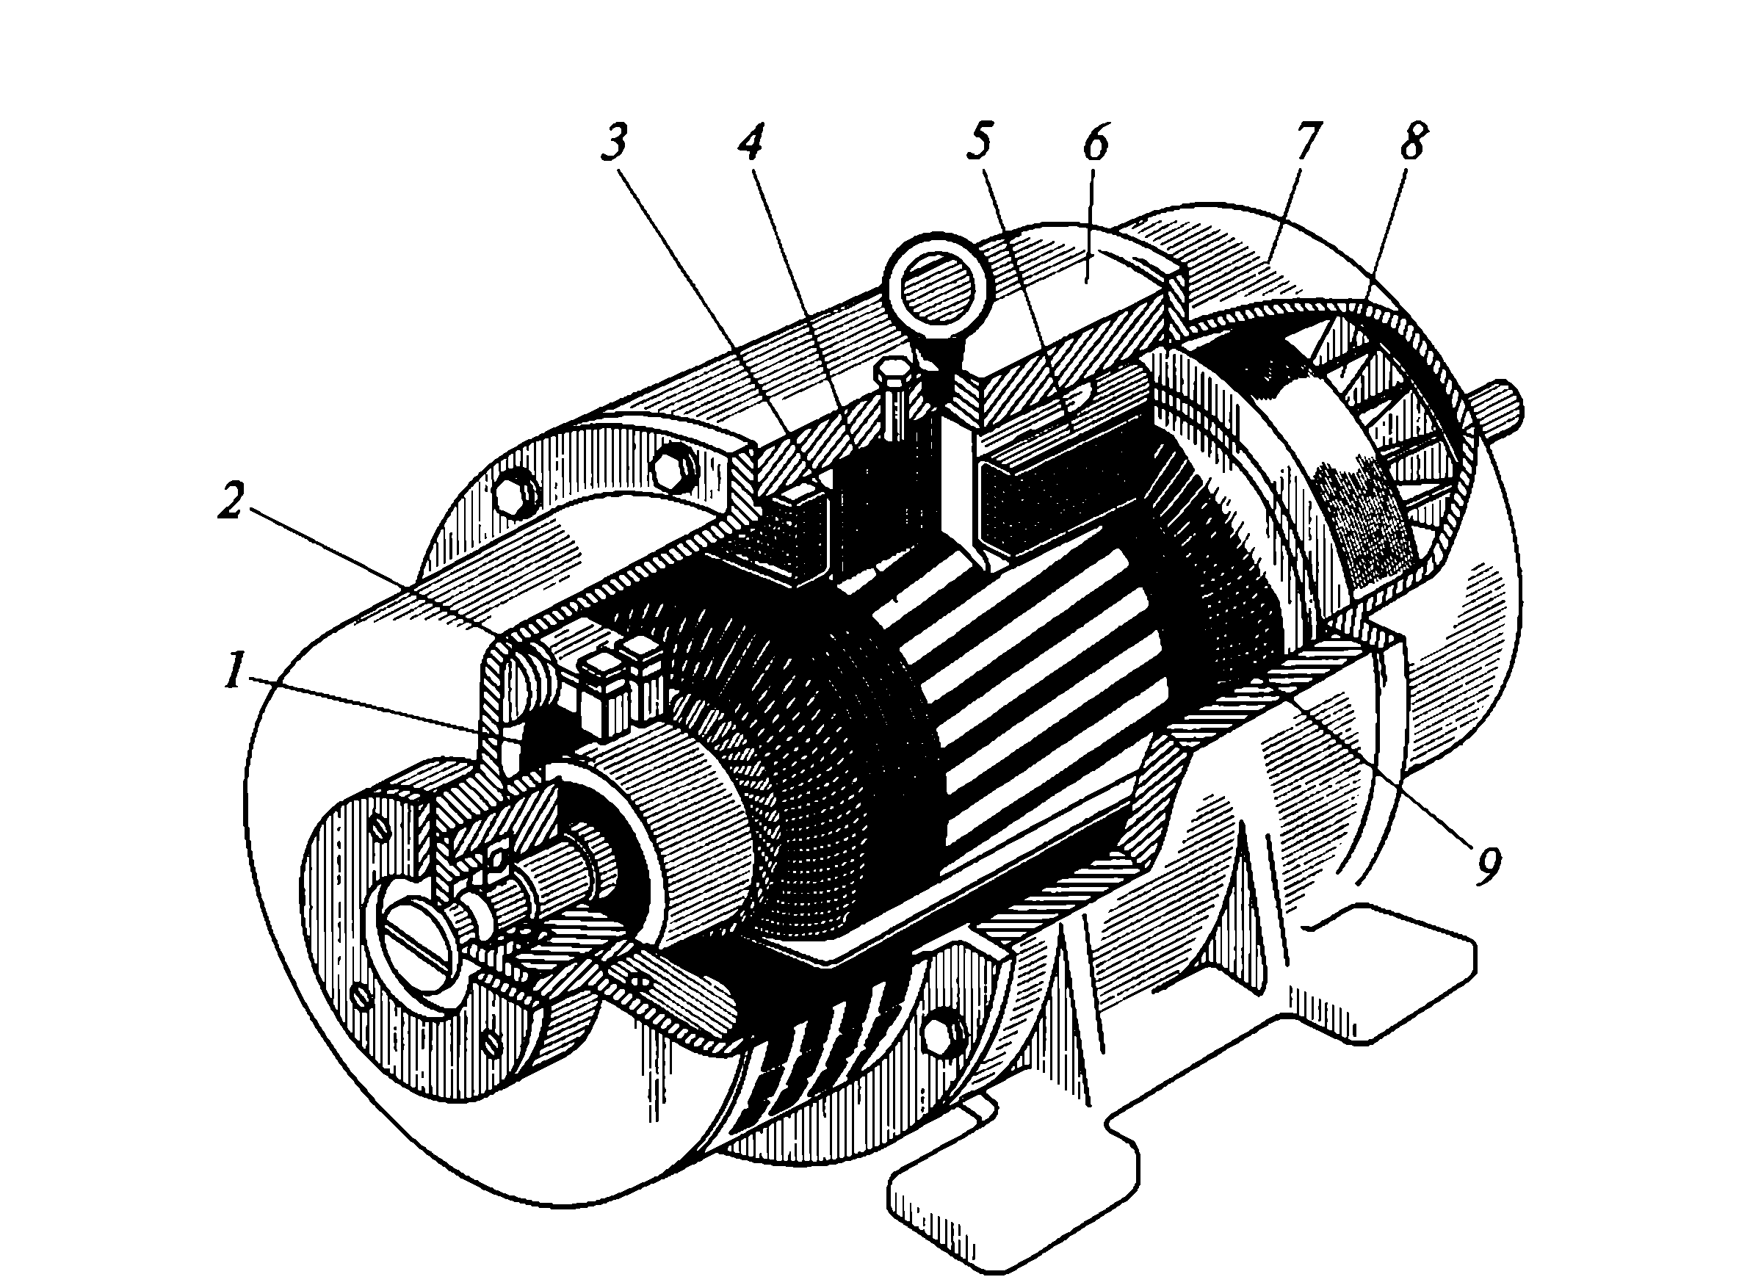
- Перечислите возможные причины искрения под щетками.
- По кинематической схеме токоприемника опишите взаимодействие его узлов при подъеме и опускании и подпишите название элементов в соответствии с цифрами
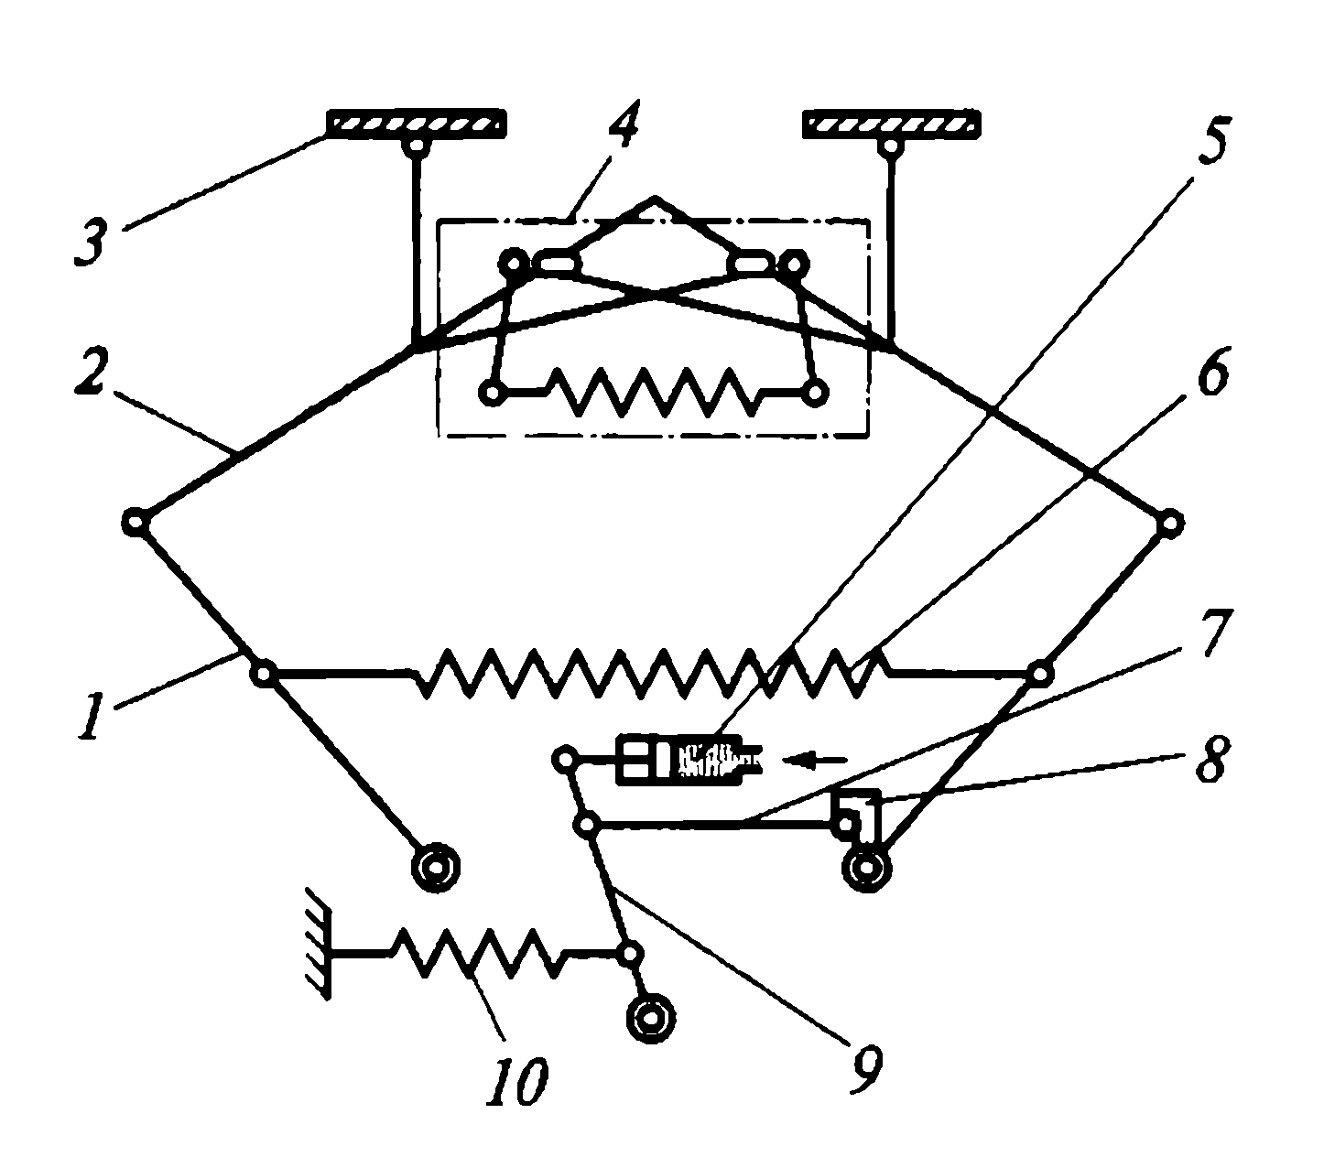
- Перечислите возможные неисправности электрических машин постоянного тока.

Список литературы:
- Николаев, Артур Юрьевич. Устройство и работа электровоза ВЛ80с. – М.: Маршрут, 2006. – 512 с.
- Петропавлов, Ю.П. Технология ремонта электроподвижного состава. – М.: Маршрут, 2006 –432 с.
- Смаглюков, Д.А. Устройство и эксплуатация электровоза ЭП20: учеб. пособие [Текст] / Д.А. Смаглюков — М.: ОАО "Российские железные дороги", 2015. — 360 с.
- Интернет-ресурсы.

Примечание: Отчёт по выполнению в виде фотографий рукописного конспекта с указанием фамилии студента прислать на ilyadrums@rambler.ru до 22.03.2020

